# Lesson 20 – From B4J to B4A

* Transfer a B4J project to B4A

What students should know

**2**

## Συγχαρητήρια!

Έχοντας ολοκληρώσει τα μαθήματα μέχρι αυτό το σημείο μπορείτε να πείτε ότι έχετε αποκτήσει μια καλή γνώση της γλώσσας B4X. Ότι μάθατε μέχρι τώρα δεν είναι παρά μόνο η αρχή στο ταξίδι της «τέχνης» του προγραμματισμού.

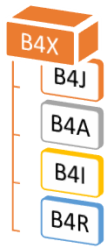

Picture B4X Languages

Επιπλέον η γλώσσα B4X όπως έχει συζητηθεί σε προηγούμενα κεφάλαια μπορεί να χρησιμοποιηθεί για κατασκευή εφαρμογών για κινητά τηλέφωνα τόσο σε Android όσο και σε IOS. Με ελάχιστες αλλαγές και χωρίς να χρειαστεί να μάθετε καινούριες εντολές έχετε τη δυνατότητα να μεταφέρετε μια εφαρμογή γραμμένη στα Windows με B4J σε Android και τη γλώσσα Β4Α.

Σε αυτό το τελευταίο κεφάλαιο θα ασχοληθείτε με την μετατροπή ενός προγράμματος (που δίνεται έτοιμο) σε πρόγραμμα για Android.

## Περιγραφή εφαρμογής σε B4J

Picture Simple Calculator

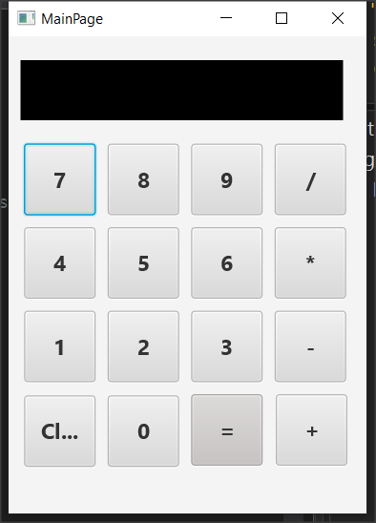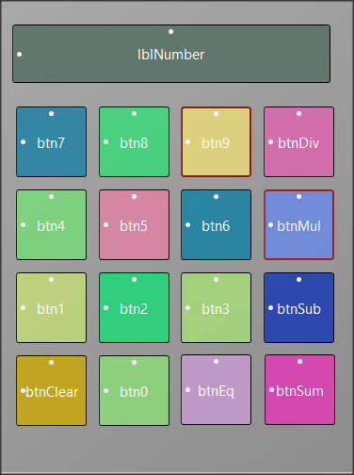

Η εφαρμογής είναι ένα απλό calculator που εκτελεί τις βασικές πράξεις.

### Designer

Η εφαρμογή αποτελείται από 16 διαφορετικά buttons και ένα label που εμφανίζει τους αριθμούς.

Τα 10 κουμπιά είναι οι αριθμοί από 0 – 10 και τα υπόλοιπα οι βασικές πράξεις η ισότητα και ο μηδενισμός.

Σε προγράμματα όπως αυτό που πρέπει να διαχειριστείτε πολλά buttons, για να μην χρησιμοποιείτε ξεχωριστά event για κάθε ένα υπάρχει δυνατότητα ομαδοποίησης των event_click.

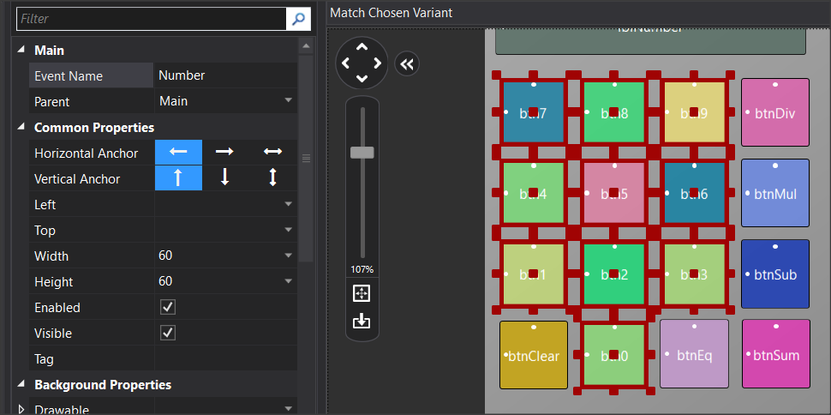

Για παράδειγμα αφού επιλεγούν όλα τα buttons που αναφέρονται στους αριθμούς από το 0 – 9 στη συνέχεια ορίστε στις ιδιότητες Event Name π.χ. Number. Τώρα όλα τα buttons έχουν κοινό click event με όνομα Number_Click.

**Private** **Sub** Number_Click

**Dim** b **As Button**

b = Sender

**Log**(b.Tag)

**If** done **Then**

lblNumber.Text = 0

done = False

**End If**

lblNumber.**Text** = lblNumber.**Text** & b.Tag

**End Sub**

Επίσης, για έχετε μία διαφορετική αξία από κάθε button θα πρέπει να ενημερώσετε την ιδιότητα “tag”. Σε κάθε διαφορετικό αριθμό αναθέστε μία τιμή. Για παράδειγμα στο btnNumber1 γράψτε στο tag την τιμή 1 στο btnNumber2 την τιμή 2 κ.ο.κ.

Πλέον στο event αξιοποιήστε την τιμή του Tag για να εισάγετε νέο αριθμό.

Η εντολή Sender αναθέτει στη μεταβλητή b το button στο οποίο έγινε κλικ.

Ο κώδικας του προγράμματος είναι ο παρακάτω. Παρατηρήστε ότι δεν έχουν δηλωθεί buttons ως μεταβλητές:

**Sub** Class_Globals

Private Root **As B4XView**

Private xui **As XUI**

Private lblNumber **As Label**

Private fltNumber1, fltNumber2 **As Float**

Private operation **As String**

Private done **As Boolean** ‘When true an operation just finished

**End Sub**

**Public** **Sub** Initialize

**End Sub**

**Private** **Sub** B4XPage_Created (Root1 As **B4XView**)

Root = Root1

Root.**LoadLayout**("MainPage")

lblNumber.**Text** = ""

done = False

**End Sub**

***‘When Number button clicked add to string lblNumber new Number***

***‘from tag***

**Private Sub** Number_Click

Dim b **As Button**

b = **Sender**

**If** done **Then**

lblNumber.**Text** = 0

done = False

**End If**

lblNumber.**Text** = lblNumber.**Text** & b.Tag

**End Sub**

***‘When Clear Button clicked clear all numbers and operations***

**Private Sub** btnClear_Click

lblNumber.**Text** = 0

fltNumber1 = 0

fltNumber2 = 0

**End Sub**

***‘When an operation button clicked set operation string to tag***

***‘of clicked operation button***

**Private Sub** operation_Click

Dim b **As** **Button**

b = **Sender**

operation = b.**Tag**

fltNumber1 = lblNumber.**Text**

lblNumber.**Text** = 0

**End Sub**

***‘When button “=” clicked check operation string and do the operation***

**Private Sub** btnEq_Click

fltNumber2 = lblNumber.**Text**

**If** operation = "+" Then

lblNumber.**Text** = fltNumber1 + fltNumber2

else If operation = "-" Then

lblNumber.**Text** = fltNumber1 - fltNumber2

else If operation = "*" Then

lblNumber.**Text** = fltNumber1 * fltNumber2

else If operation = "/" Then

lblNumber.**Text** = fltNumber1 / fltNumber2

End If

fltNumber1 = lblNumber.**Text**

done = True

**End Sub**

## Μεταφορά της εφαρμογής σε B4A και Android

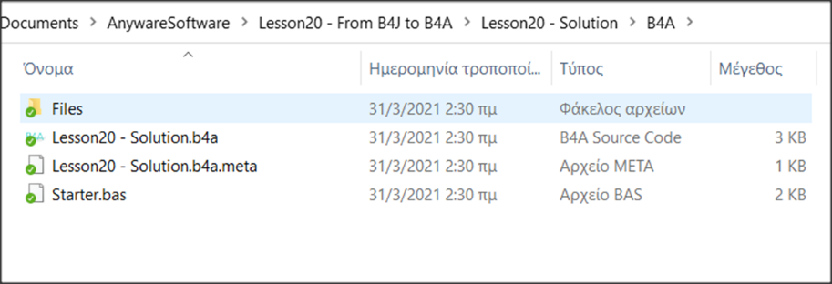Ήδη όταν ξεκινάτε μια εφαρμογή έχει ήδη δημιουργηθεί ο κατάλληλος φάκελος για B4A και Β4i παρότι δεν τον χρησιμοποιήσετε ακόμη.

Για να ξεκινήσετε τη μεταφορά θα χρειαστεί να εγκαταστήσετε την εφαρμογή B4A. Για οδηγίες σχετικά με την εγκατάσταση ανατρέξτε στον σύνδεσμο: <https://www.b4x.com/b4a.html>

Αφού ολοκληρώσετε την εγκατάσταση μην ξεχάσετε να εγκαταστήσετε και στο κινητό σας την εφαρμογή **B4A-Βridge** η οποία θα σας βοηθήσει να μεταφέρετε το calculator στο κινητό. Η εφαρμογή είναι ελεύθερη για εγκατάσταση από το Google Play.

## Μεταφορά του design

Ανοίξτε το calculator με το B4J. Αντίστοιχα ανοίξτε το calculator με τη B4A. Το αρχείο που ενδιαφέρει βρίσκεται μέσα στο φάκελο Β4Α και έχει επέκταση b4a. Ήδη όλος ο κώδικας της εφαρμογής υπάρχει και μέσα στο B4A!

Ανοίξτε τον Designer ο οποίος οπτικά δεν έχει διαφορά σε σχέση με αυτόν του b4j.

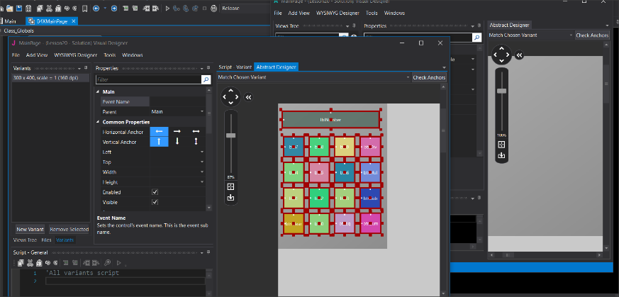Η σχεδίαση δεν έχει μεταφερθεί στο κινητό τηλέφωνο αλλά μπορείτε πολύ εύκολα να επιλέξετε όλα τα αντικείμενα από τον designer του B4J με αντιγραφή και επικόλληση στην οθόνη του designer του Β4Α. Έτσι θα μεταφερθούν όλα τα αντικείμενα με τα ονόματα και τις ιδιότητές τους.

Μπορείτε επίσης να κάνετε όποιες αλλαγές θέλετε προκειμένου να διαμορφώσετε την εμφάνιση της εφαρμογής σας. Τέλος, αποθηκεύστε τις αλλαγές και επιστρέψτε στο B4A.

## Εγκατάσταση εφαρμογής στο κινητό τηλέφωνο.

Πριν την εγκατάσταση της εφαρμογής σε κινητή συσκευή πρέπει να ορίσετε το όνομα της εφαρμογής σας καθώς και το όνομα του «πακέτου» που θα αποσταλεί στο κινητό.

Από την καρτέλα Main ορίστε το όνομα που θέλετε να έχει η εφαρμογή στην οδηγία #ApplicationLabel:

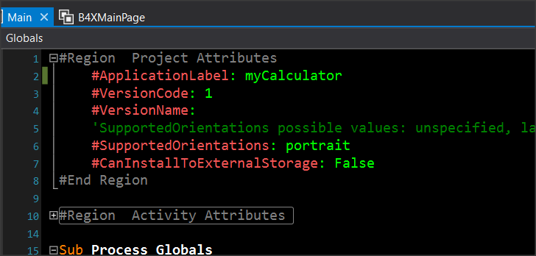

Picture Application Label

Είναι το όνομα που θα φαίνεται στην οθόνη του κινητού τηλεφώνου ή tablet.

Picture Build Configurations

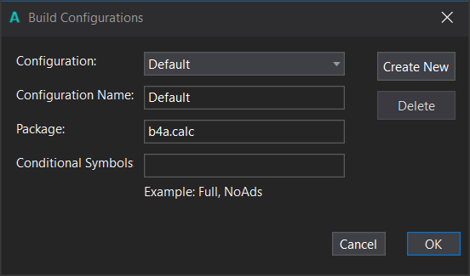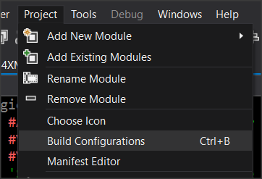

Από το μενού Build Configurations ορίστε το όνομα του Package: Αυτό θα πρέπει να είναι κάτι μοναδικό για την συσκευή σας και το λόγο αυτό προτείνεται να ξεκινά με «b4a.». Στο παράδειγμα το όνομα του πακέτου είναι «b4a.calc».

Η εγκατάσταση στο κινητό τηλέφωνο απαιτεί να έχετε εγκαταστήσει ήδη την εφαρμογή B4A-Bridge. Στη συνέχεια:

1. Εκκινήστε την εφαρμογή B4A-Bridge στην Android συσκευή σας και να είναι συνδεδεμένο στο τοπικό δίκτυο σας.
2. Από το μενού 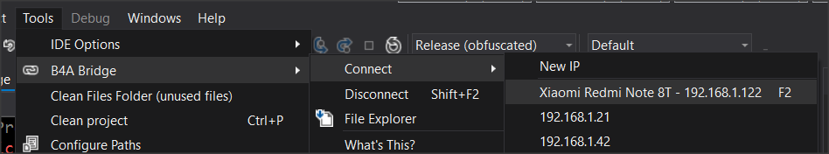Tools -> B4A Bridge -> Connect

Επιλέξτε τη συσκευή σας η οποία πρέπει να εμφανίζεται στο μενού. Αν δεν μπορείτε να την εντοπίσετε ελέγξτε αν είναι συνδεδεμένη στο τοπικό σας δίκτυο.

1. 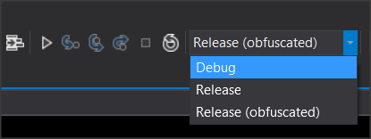Επιλέξτε το είδος της εγκατάστασης που θα πραγματοποιήσετε. Debug εφόσον είστε σε διαδικασία ελέγχου της εφαρμογής και Release εφόσον έχετε τελειώσει με την ανάπτυξη και θέλετε να εκτελείται ανεξάρτητα από το περιβάλλον ανάπτυξης της B4A
2. Πατήστε το εικονίδιο εκτέλεσης και ελέγξτε το κινητό σας στο B4A-Bridge.

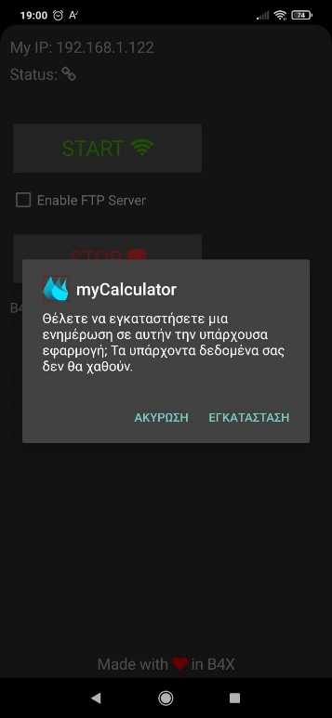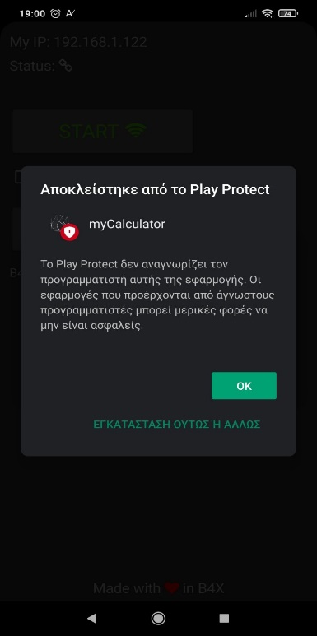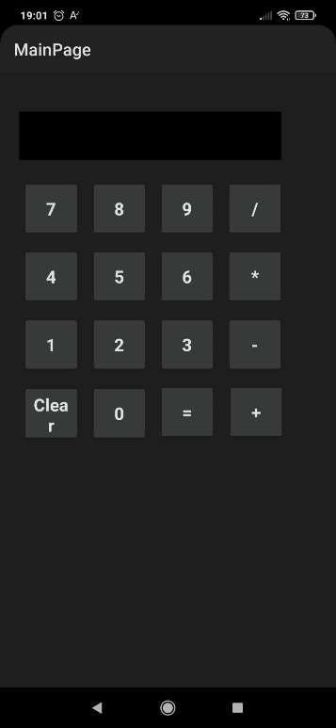

Κατά τη διάρκεια της εγκατάστασης ενδέχεται να εμφανιστεί μήνυμα από το Play Protect το οποίο μπορείτε να αγνοήσετε και να συνεχίσετε. Τελικά εμφανίζεται μήνυμα ότι έχει εγκατασταθεί η εφαρμογή και μπορείτε να την εκκινήσετε.